综合实验项目演示简介
姓名_________________, 实验班号(33/42/51)_____________，机位号___________________

项目题目 | 含多个游戏的小型游戏机设计与实现
硬件连接示意图 | 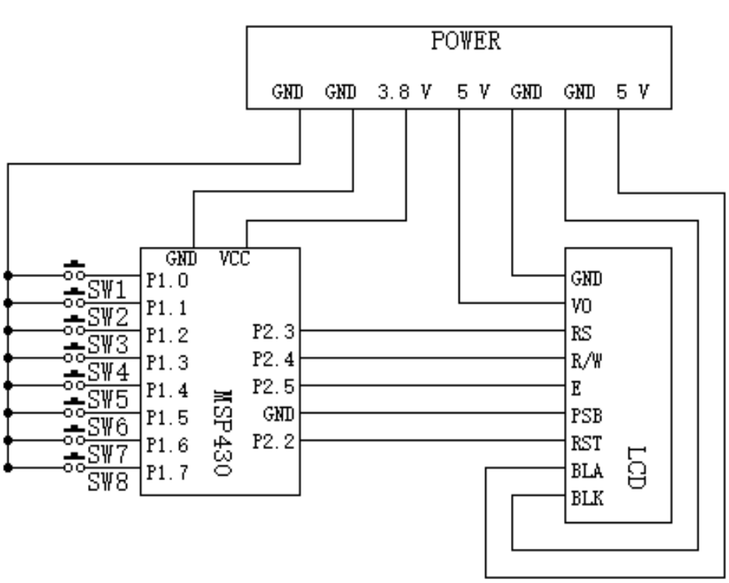
用到单片机内部哪些接口模块 | P1.0~P1.7中断输入  P2.2~P2.5 基本输出（与液晶显示屏幕串行通信）  基本时钟模块  定时器模块
用到哪些片外传感器或模块 | 液晶显示（LCD）模块 12864B，显示游戏画面  电源（POWER）模块，给单片机和LCD供电  控制器（SW）模块，带有手柄型排列的八个按键，人机交互的接口
预实现的功能 | 通过按键人机交互，在主菜单上选择游戏并进入，可以随时退出并重复游玩  初步设计的游戏包括：  贪吃蛇——通过方向键控制蛇行进的方向，寻找吃的东西，每吃一个就能使蛇长一格并得1分，身子越长玩的难度就越大，若碰墙或咬到自己的身体则游戏结束。  推箱子——在一个狭小的仓库中，要求把木箱推到指定的位置，稍不小心就会出现箱子无法移动或者通道被堵住的情况，需要巧妙的利用有限的空间和通道，合理安排移动的次序和位置，才能顺利的完成任务。  翻转棋——双方交替下棋，新落下的棋子与棋盘上已有的同色棋子间，对方被夹住的所有棋子都要翻转过来。最后棋子数量多的玩家获胜。
已调试完成功能 | - 人机交互的界面，基本的操作系统  - 贪吃蛇游戏  - 推箱子游戏
未完成调试的功能 | 翻转棋游戏。因翻转棋游戏需要设计AI对抗玩家，MSP430G2553单片机RAM只有512KB，建立图结构进行有效搜索和计算的难度很大，且项目时间有限，最后没有完成。

